[Top](http://tts.tmooc.cn/ttsPage/LINUX/NSDTN201904/ADMIN/DAY01/CASE/01/index.html" \l "page_top_case)

# NSD ADMIN DAY01

1. [案例1：TCP/IP地址配置](http://tts.tmooc.cn/ttsPage/LINUX/NSDTN201904/ADMIN/DAY01/CASE/01/index.html" \l "case1)
2. [案例2：网络连通性测试](http://tts.tmooc.cn/ttsPage/LINUX/NSDTN201904/ADMIN/DAY01/CASE/01/index.html" \l "case2)

## 1 案例1：TCP/IP地址配置

### 1.1 问题

为主机配置以下网络参数：

1）IP地址 192.168.1.10

2）子网掩码 255.255.255.0

3）网关 192.168.1.254

4）DNS 202.106.0.20

5）查看配置参数

### 1.2 方案

使用1台Windows 2008虚拟机，给其配置ip地址确保其可以正常的通信。

### 1.3 步骤

实现此案例需要按照如下步骤进行。

步骤一：为Windows 2008服务器配置IP地址，通过控制面板设置网卡的IP地址。

1）通过“开始”-->“控制面板”-->“网络和Internet”-->“网络和共享中心”-->“更改适配器设置”可查看网络连接列表，双击“本地连接”-->“属性”-->“Internet协议版本4（TCP/IPv4）”，可打开属性设置窗口。将IP地址设置为192.168.1.10，子网掩码255.255.255.0、网关设置为192.168.1.254、DNS设置为202.106.0.20，如图-8所示，单击“确定”保存，如图-1所示

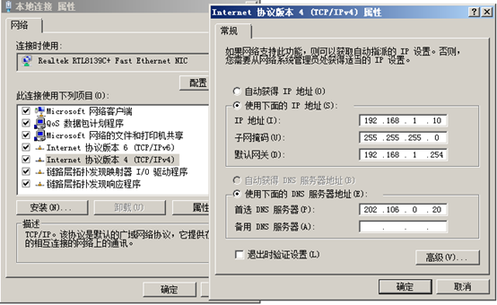

图-1

2）通过本地连接属性中的“详细信息”可确认设置结果，如图-2所示

3)通过命令行查看网卡的IP地址

单击“开始”-->“运行”，输入“cmd”并确定，如图-3所示

将会打开cmd命令控制台窗口，如图-4所示

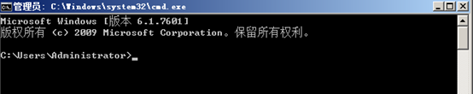

图-4

执行命令“ipconfig /all”可查看当前IP地址的详细配置：

1. C:\Users\Administrator> ipconfig /all
2. Windows IP 配置
3. 主机名 . . . . . . . . . . . . . : WIN-BHVD7FRDKUU
4. 主 DNS 后缀 . . . . . . . . . . . :
5. 节点类型 . . . . . . . . . . . . : 混合
6. IP 路由已启用 . . . . . . . . . . : 否
7. WINS 代理已启用 . . . . . . . . . : 否
8. 以太网适配器 本地连接:
9. 连接特定的 DNS 后缀 . . . . . . . :
10. 描述. . . . . . . . . . . . . . . : Intel(R) PRO/1000 MT Network Connection
11. 物理地址. . . . . . . . . . . . . : 00-0C-29-68-96-8E
12. DHCP 已启用 . . . . . . . . . . . : 否
13. 自动配置已启用. . . . . . . . . . : 是
14. 本地链接 IPv6 地址. . . . . . . . : fe80::6996:7ae3:7c3b:4841%11(首选)
15. IPv4 地址 . . . . . . . . . . . . : 192.168.1.10(首选)
16. 子网掩码 . . . . . . . . . . . . : 255.255.255.0
17. 默认网关. . . . . . . . . . . . . : 192.168.1.254
18. DHCPv6 IAID . . . . . . . . . . . : 234884137
19. DHCPv6 客户端 DUID . . . . . . . : 00-01-00-01-1A-0B-72-75-00-0C-29-68-96-8E
20. DNS 服务器 . . . . . . . . . . . : 202.106.0.20
22. TCPIP 上的 NetBIOS . . . . . . . : 已启用
23. .. ..
24. C:\Users\Administrator>

## 2 案例2：网络连通性测试

### 2.1 问题

为主机设置以下网络参数并测试连通性：

1)主机1配置IP地址 192.168.1.10，子网掩码 255.255.255.0

2)主机2配置IP地址 192.168.1.20，子网掩码 255.255.255.0

3)两台主机连接到同一网络

4)用ping命令测试网络连通性

### 2.2 方案

使用2台Windows 2008虚拟机，通过：“虚拟网络‘private1相连，如图-5所示。将两个2008虚拟机网卡的IP地址设置为同一个网段，即可相互通信

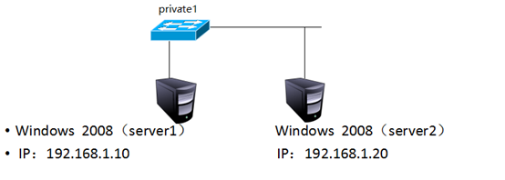

图-5

实现此案例需要按照如下步骤进行。

### 2.3 步骤

步骤一：修改两台Windows 2008虚拟机的网络类及IP地址

1)在KVM窗口中， 调整Windows 2008虚拟机的硬件设置，在关机的状态下将网络连接设置为“虚拟网络‘private1’：独立的网络、内部网且只能使用主机路由”，如图-6所示，单击“应用”保存设置

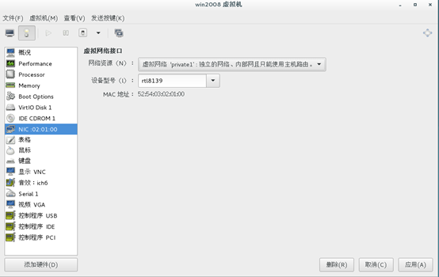

图-6

2)为Windows 2008（server1）配置IP地址，通过控制面板设置网卡的IP地址

通过“开始”-->“控制面板”-->“网络和Internet”-->“网络和共享中心”-->“更改适配器设置”可查看网络连接列表，双击“本地连接”-->“属性”-->“Internet协议版本4（TCP/IPv4）”，可打开属性设置窗口。将IP地址设置为192.168.1.10，子网掩码255.255.255.0、网关设置为192.168.1.254、DNS设置为202.106.0.20，如图-7所示，单击“确定”保存。

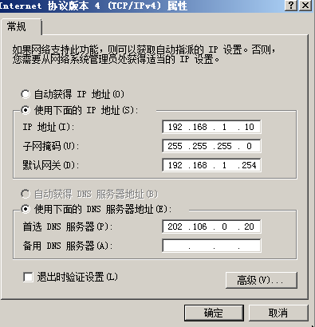

图-7

3)为Windows 2008（server2）配置IP地址，通过控制面板设置网卡的IP地址。

通过“开始”-->“控制面板”-->“网络和Internet”-->“网络和共享中心”-->“更改适配器设置”可查看网络连接列表，双击“本地连接”-->“属性”-->“Internet协议版本4（TCP/IPv4）”，可打开属性设置窗口。将IP地址设置为192.168.1.20，子网掩码255.255.255.0、网关设置为192.168.1.254、DNS设置为202.106.0.20，如图-8所示，单击“确定”保存。

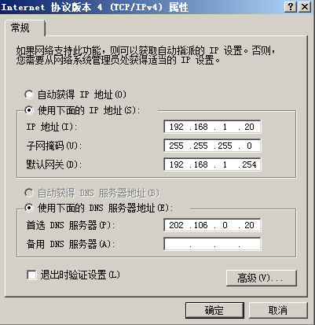

图-8

步骤二：关闭两台Windows 2008系统的防火墙

3)通过“控制面板”-->“检查防火墙状态”，可以查看防火墙服务的运行状态（默认为绿色的标识，标识已启用），如图-9所示

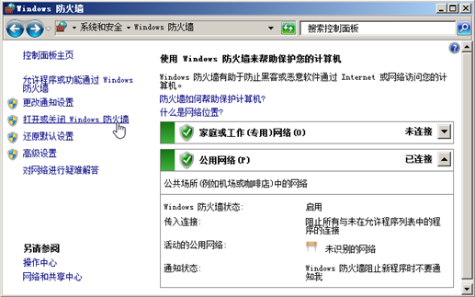

图-9

4)单击左侧的“打开或关闭Windows防火墙”，可自定义是否启用防火墙，对于普通内网服务器建议可将防火墙关闭，如图-10所示，单击确定。

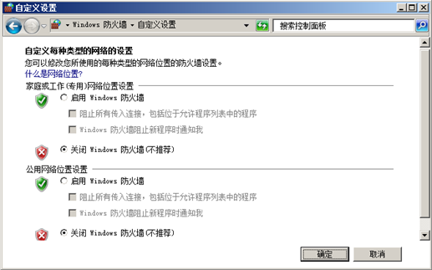

图-10

5)再次检查防火墙状态，发现已经变成醒目的红色，表示Windows防火墙已停止，如图-11所示。

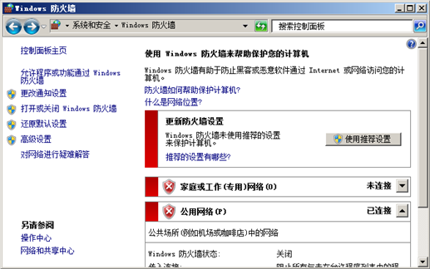

图-11

步骤三：使用ping命令测试网络连通性

1)使用命令行查看两台设备间是否可以通信

在Windows 2008（server1）中单击“开始”-->“运行”，输入“cmd”并确定，如图-12所示

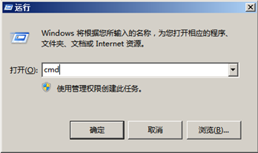

图-12

将会打开cmd命令控制台窗口，如图-13所示



图-13

确认可ping通本网段内的其他主机IP地址（192.168.1.20）

若成功获得“来自192.168.1.20的回复”，说明本机可访问本网段内其他主机：

1. C:\Users\Administrator> ping 192.168.1.20
2. 正在 Ping 192.168.1.20 具有 32 字节的数据:
3. 来自 192.168.1.20 的回复: 字节=32 时间<1ms TTL=128
4. 来自 192.168.1.20 的回复: 字节=32 时间<1ms TTL=128
5. 来自 192.168.1.20 的回复: 字节=32 时间<1ms TTL=128
6. 来自 192.168.1.20 的回复: 字节=32 时间<1ms TTL=128
7. 192.168.1.20 的 Ping 统计信息:
8. 数据包: 已发送 = 4，已接收 = 4，丢失 = 0 (0% 丢失)，
9. 往返行程的估计时间(以毫秒为单位):
10. 最短 = 0ms，最长 = 0ms，平均 = 0ms